ČESKÁ ZEMĚDĚLSKÁ UNIVERZITA V PRAZE
Provozně ekonomická fakulta
Katedra řízení
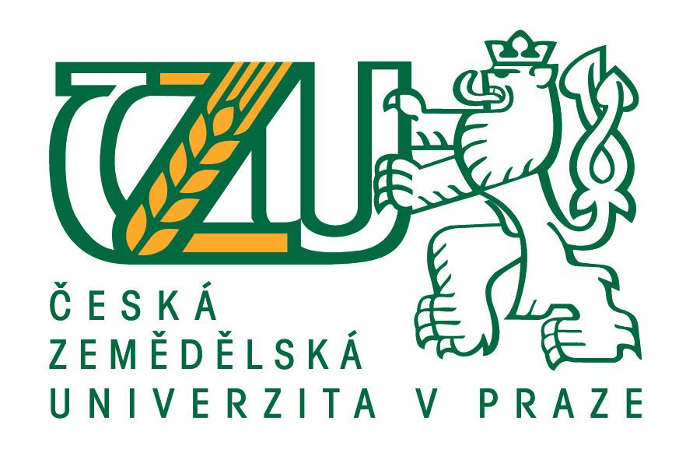

Teze diplomové práce
Manažerské dovednosti

Markéta Blažková

© 2019 ČZU v Praze
Souhrn
Diplomová práce na téma „Manažerské dovednosti“ řeší problematiku manažerských dovedností ve vybraném podniku, které jsou důležité nejen pro pozici manažera, ale i efektivní provázanosti všech činností uvnitř podniku. Současně se zaměřuje nejen na jejich úroveň současnou, ale i jejich zlepšení do budoucna. Práce se skládá z teoretické a praktické části.
V teoretické části je na základě literární rešerše objasněna veškerá teorie ke zkoumané problematice. Za pomoci literatury jsou detailně vysvětleny základní pojmy, kterými jsou management, manažer, dále rozdíly mezi pojmy manažerské funkce a manažerské role. Manažerské dovednosti, které manažer potřebuje, aby byl schopen vykonávat činnosti napříč podnikem. V závěru teoretické části je pojednáno o stylech vedení.
Praktická část se zaměřuje na zkoumání úrovně manažerských dovedností v konkrétním podniku. V úvodu jsou uvedeny základní informace o zkoumané společnosti. Dále prostřednictvím dotazníkového šetření analyzuje vybrané manažerské dovednosti a jejich úroveň. Na závěr jsou provedeny výstupy výsledků v grafickém i tabulkovém zobrazení a vlastní doporučení směřující ke zvýšení výkonnosti a zefektivnění chodu podniku.

Klíčová slova: řízení podniku, řídící proces, delegování, manažerské kompetence, manažerské role, manažerské funkce, měkké dovednosti, tvrdé dovednosti, styly vedení, motivace, výkonnost zaměstnanců.

Úvod
Pro společnosti je čím dál tím víc obtížnější udržet si odborně způsobilou pracovní sílu, jelikož nároky na řízení se neustále zvyšují a zaměstnanci si mohou z pracovních nabídek vybírat. Firmy si ve velkém konkurují a jedním z klíčových faktorů, jak být lepší než konkurence, je dostatek kvalitních a kvalifikovaných vedoucích pracovníků, kteří přináší nepostradatelnou konkurenční výhodu. Ti poté investují čas a prostředky do zlepšení pracovního prostředí, vytvářejí systém benefitů a motivačních programů. Kvalita a výkon lidských zdrojů je to nejcennější s čím mohou podniky disponovat a s tím by k nim měli i přistupovat.
Manažer na své pozici musí disponovat určitými dovednostmi, schopnostmi a ve vztahu k činnostem a zaměstnancům je vhodně používat. Ne každý s těmito schopnostmi disponuje, proto by se manažeři měli rozhodnout na které dovednosti se zaměřit a mít snahu je zdokonalovat. Schopný manažer je považován za konkurenční výhodu, a proto začíná být práce manažera náročnější. Svým podřízeným by měl jít příkladem, zejména vykonávat to co od nich sám vyžaduje a stát se pro ně vzorem žádoucího chování. K výkonnosti zaměstnanců může mimo příjemného pracovního prostředí přispívat i správně zvolená motivace, jako spravedlivé hodnocení nebo odměňování formou pochval.
Cíl práce a metodika
Hlavním cílem diplomové práce na téma „Manažerské dovednosti“ je řešit problematiku manažerských dovedností ve vybraném podniku. Současně navrhuje vhodná opatření vedoucí ke zvýšení účinnosti a posílení stavu dovedností na vybrané pozici. Návrhy a doporučení budou vytvořena na základě analýzy dat získaných ve společnosti Auto Kelly, a.s.
Teoretická část práce se opírá o teoretické poznatky daného tématu, analyzuje literární zdroje a přístupy autorů vědeckých publikací, které se týkají řešené problematiky. Praktická část zahrnuje rozbor, kde je prostřednictvím dotazníkového šetření problematika rozebrána a následně posouzena. Dílčím cílem práce je odpovědět na výzkumné otázky:
- Které dovednosti ovládají vedoucí pracovníci v současné době nejlépe a které naopak nejméně?
- Které dovednosti chtějí vedoucí pracovníci do budoucna posílit?
- Které dovednosti se pracovníci domnívají, že není potřeba do budoucna posilovat?
V praktické části je uplatněna kvantitativní metoda – dotazníkové šetření. Jedná se o dotazník, který byl předložen k vyplnění manažerům v Ústeckém kraj, ve zkoumané firmě Auto Kelly. Dotazník zaměřený na manažery, byl sestaven za účelem zjištění stavu jejich dovedností. Dotazování bylo zcela anonymní a všechny otázky byly uzavřené, kdy měli respondenti vybrat jednu nebo více možností. Dotazník obsahuje celkem 25 otázek a byl předložen všem osmi vedoucím pracovníkům v elektronické podobě. Návratnost byla 88 %. Dotazník je rozdělen na šest částí. V první části jsou identifikační otázky a jiné nezbytné charakteristiky, následuje druhá část ta je zaměřena na strukturu osobnosti manažera, jakým způsobem deleguje a vede podřízené. Třetí část se zabývá manažerskými dovednostmi a jejich významností. Čtvrtá část se týká manažerských funkcí a jejich významnosti. Pátá část sumarizuje současné manažerské dovednosti a poslední šestá část hodnotí budoucí manažerské dovednosti.

Výsledky a závěry z výzkumného šetření
Z výzkumu vyplynulo, že nejdůležitějšími dovednostmi, které ke své práci využívají, jsou rozhodování, delegování, organizování a kontrola. Naopak nejproblémovější je oblast motivace a plánování. Velmi kladně jsou hodnoceny vlastnosti jako týmová práce, důslednost či pracovitost, jedny z vlastností potřebné pro výkon funkce. Současně i to, že hlavní předností všech manažerů je preference osobní komunikace s podřízenými. Bez efektivní komunikace by manažeři obtížně delegovali či kontrolovali. Tyto dovednosti by se měli manažeři snažit udržet na současné úrovni a trvale je rozvíjet.
Otázky týkající se motivace podřízených pracovníků ukázaly, že manažeři i přesto, že si jsou vědomi cennosti lidského kapitálu, jako nejdůležitějšího aktiva společnosti, potřebují tuto dovednost silně posílit. Finanční bonus či slovní pochvala se v opakujícím se kruhu stávají nedostatečným. Proto bych navrhovala vytvořit rozvinutý systém odměňování založený nejen na pochvale, ale i balíčku složeném ze sick days, wellness poukazů, sportovních aktivit nebo podnikových slev. Manažeři by měli i efektivně působit na zaměstnanecké potřeby a těmi se primárně řídit. Dostatečný důraz by měl být kladen na komunikaci mezi manažery a podřízenými, respektovat jejich názory a seznamovat je s podnikovými cíli a nalézat cesty k jejich naplňování. To vede k pozitivním vztahům na pracovišti, které v rámci posílení týmového výkonu se mohou dále rozvíjet teambuildingovými aktivitami. Jako nejvhodnější nástroj vzdělávání, manažeři určili vzdělávací kurzy, z toho důvodu by bylo nejvhodnější pro ně uspořádat vnitropodnikový kurz se zaměřením na motivaci podřízených. Zde by si otevřeně navzájem mohli pohovořit o svých nedostatcích a nalézt společnou cestu k nápravě.
Provedeným průzkumem bylo dále zjištěno, že manažeři obtížně plánují a následně organizují svou vlastní práci. Z toho vyplývá, že pokud nezvládají vytvořit navazující sled činností při své práci, jen obtížně to mohou vytvořit pro podřízené. Pokud by činnosti spolu kooperovali a manažeři byly schopni odhadnout následný rozsah a strávený čas, snížili by se stresové situace a zefektivnila se práce v jednotlivých na sebe navazujících cyklech. Tyto dovednosti by mohli být posíleny pomocí externích kurzů zaměřených na individuální plánování.
Do budoucna jsou všechny dovednosti nezbytné, proto je potřeba navrhnout takové kroky a opatření, které budou úroveň dovedností systematicky zvyšovat a tím udržovat dynamický charakter. Zde by se dalo využít skutečnosti, že manažeři mají na začátku každého měsíce krajskou poradu. Na té by mohli zkonzultovat své poznatky z jednotlivých poboček a případně aplikovat.
Tato práce zkoumala dovednosti komplexně, protože pro práci manažerů jsou důležité nejen měkké ale i tvrdé dovednosti. Tvrdé dovednosti jsou jednoduše měřitelné, relativně snadno jdou naučit a tvoří teoretický rámec práce, v němž se poté utváří prostor pro měkké dovednosti. Měkké dovednosti jsou hůře měřitelné, měnitelné, ale v kombinaci s tvrdými dovednostmi vytváří základ pro řešení různých situací a tím úspěšné vykonávání manažerské profese. Manažeři by měli tyto dovednosti ovládat na takové úrovni, aby měkkými dovednostmi dokázali podpořit ty tvrdé. Analýzou získaných dat byly zjištěny nejen dovednosti velmi dobře ovládané, ale i ty, ve kterých mají manažeři rezervy. Na jejich základě byla následně stanovena opatření k jejich trvalému rozvoji, která udrží dynamický charakter společnosti nejen v současnosti, ale i do budoucna.

Vybrané zdroje
CAJTHAMR, Václav; DĚDINA, Jiří. Management a organizační chování. 2. vydání. Praha: Grada Publishing, 2010. 352 s. ISBN: 978-80-2473-348-7.
CIPRO, Martin. Delegování jako způsob manažerského myšlení. Praha: Grada, 2009. 160 s. ISBN: 978-80-247-2945-9.
DĚDINA, Jiří., ODCHÁZEL, Jiří. Management a moderní organizování firmy. Praha: Grada Publishing, 2007, 328 s. ISBN 978-80-247-2149-1.
DYTRT, Zdeněk. Manažerská etika v otázkách a odpovědích: jde morálka a úspěch v byznysu dohromady? Brno: Computer Press, 2011. 200 s. ISBN: 978-80-251-3344-6.
FRIEDEL, John; PETERS-KÜHLINGER, Gabriele. Komunikační a jiné „měkké“ dovednosti. 1. vydání. Praha: Grada Publishing, 2008. 112 s. ISBN: 978-80-247-2145-3.
LOJDA, Jan. Manažerské dovednosti. 1. vydání. Praha: Grada Publishing, 2011, 184 s. ISBN 978-80-247-3902-1.
PARMA, Petr. Umění koučovat. 1. vydání. Praha: Alfa Publishing, 2006. 222 s. ISBN: 80-86851-34-6.
PAVLICA, Karel; JAROŠOVÁ, Eva; KAISER, Robert. Versatilní vedení: dynamická rovnováha manažerských dovedností. Praha: Management Press, 2010. 222 s. ISBN: 978-80-7261-208-6.
PUTNOVÁ, Anna; SEKNIČKA, Pavel. Etika v podnikání a hodnoty trhu. 1. vydání. Praha: Grada Publishing, 2016. 200 s. ISBN: 978-80-247-5545-8.
ŠAJDLEROVÁ, Ivana, KONEČNÝ, Miloslav. Základy managementu. 1. vydání. Ostrava: VŠB-TUO, 2007. 197 s. ISBN: 978-80-248-1520-6.

